Kid’s Athlétique ADAT

Samedi 12 mars 2022
De 14h à 16h
Au stade du Collège de Taravao






Règlement
Les activités proposées ne sont qu’un exemple pour une préparation à la rencontre.
Les activités de la rencontre doivent être une découverte pour les enfants.

- Programme horaire
- 13h30 : Accueil arrivée des enfants
- 13h45 : Organisation des équipes par tranche d’âge
- 14h00 : Echauffement en commun
- 14h15 : Ateliers (8’ chaque atelier + 2’ pour changer d’activités)
- 16h00 Goûter et Remise des récompenses
- Les équipes seront constituées par catégorie d’âge (mélange des clubs et des écoles)
- Baby 2017 à 2018
- Ecole athlétisme/baby 2015 à 2016
- Ecole athlé 2013 et 2014
- Poussin 2011 et 2012
- 5 ateliers seront proposés par catégorie d’âge
- Baby athlé
- Atelier 1 : Lancer de vortex
- Atelier 2 : parcours course en passant par un slaloom et des petites haies
- Atelier 3 : lancer de précision Toara Punu (3 balles pour viser des boîtes)
- Atelier 4 : Marelle avec 2 cloche-pieds et pied écartés
- Atelier 5 : Trampoline (3 sauts puis saut dans le sable)
- Ecole athlé et poussin
- Atelier 1 : course sprint/haies
- Atelier 2 : lancer de vortex (un tableau de la meilleure performance sera à remplir dans le cas où l’on bat la performance précédente)
- Atelier 3 : saut de grenouille
- Atelier 4 : Formula one
- Atelier 5 : Kid’s cross 2’ environ de course (puzzle)
- Récompenses
Il sera attribué par enfant un diplôme de participation en A5

- Officiels
2 officiels par atelier des EA et Poussins pour expliquer l’atelier et faire juge arbitre
1 officiel (1 parent ou des athlètes) pour accompagner chaque équipe d’enfants.

Chaque club qui participe au KA et baby devra fournir au moins 1 officiel par tranche de 10 enfants qui seront responsables d’accompagner une équipe dans les ateliers
Les autres clubs votre aide sera la bienvenue

- Description des ateliers
Pour les EA et poussins, des équipes de 8 à 10 enfants suivant le nombre d’enfants participants

- Baby : pas de compétition uniquement des ateliers de découverte
- Atelier 1 : lancer de fusée

- Atelier 2 : parcours de course avec petites haies
Un petit parcours avec 3 petites haies à franchir et revenir en course sans obstacle.

Exemple de parcours

- Atelier 3 : lancer de précision Toara Punnu
L’enfant devra avec 3 balles les mettre dans un panier à 2 mètres de la zone de lancer
Table placé à 3 mètres avec une montagne de boîtes

- Atelier 4 : La marelle avec cloche pieds

- Atelier 5 : Trampoline
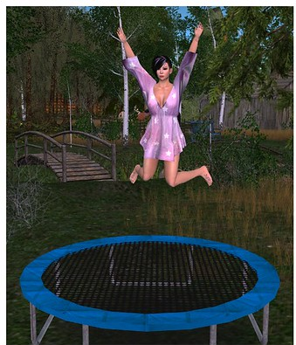
L’enfant devra sauter 3 fois sur le trampoline puis se projeter dans le sable

sable

- EA et Poussin
Chaque atelier aura deux essais
- Atelier 1 : course sprint/haies
Parcours de 40m environ (20 m aller et 20m retour) avec 5 plots pour faire un slaloom puis 2 haies à l’aller et au retour en ligne droite pour finir avec 3 cerceaux à cloche pied
Passage de témoin
- Atelier 2 : lancer de vortex. Recherche de la meilleure performance
- Atelier 3 : saut de grenouille
Pied joint, l’enfant devra sauter le plus loin possible. Recherche de la meilleure performance
- Atelier 4 : Formula one
Parcours sur 60m en zigzague avec des obstacles (haies ou piquet à passer en zigzague) Départ assis sur un tapis

- Atelier 5 : Course d’endurance Cross Kid’s avec construction de puzzle
Sur un circruit, les enfants devront récupérer à chaque tour une pièrce de puzzle (30 en tout) et le déposer sur sa base afin de pouvoir monter le puzzle.

Tous les ateliers , sont des ateliers de découverte , néanmoins un challenge de la meilleure performance sera mis en place pour le lancer de vortex et le saut de grenouille.

